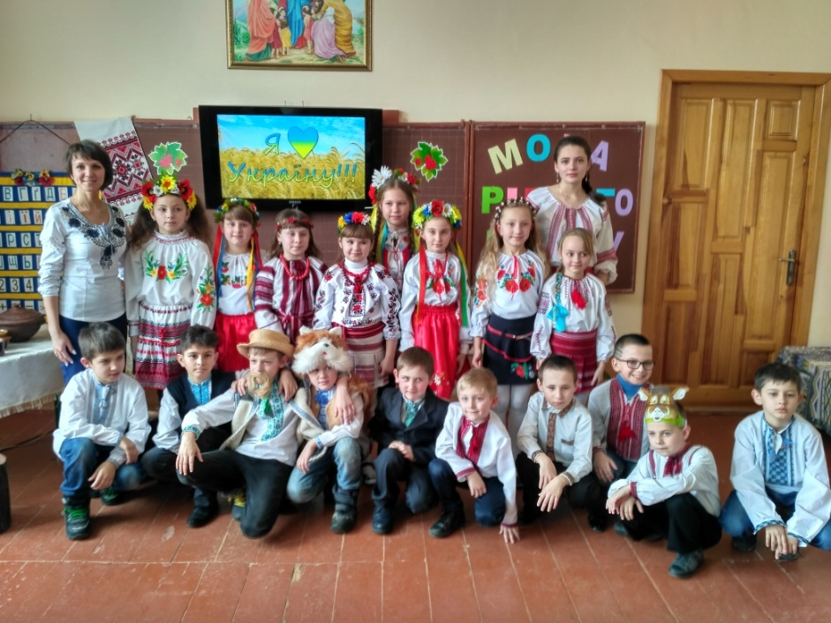

**Провела:**

**класний керівник**

**3-Б класу**

**Чортківської ЗОШ**

**І – ІІІ ступенів № 6**

**Бурдяк І. Р.**

**Тема заходу: «Мова рідного народу».**

**Мета.** Виховувати любов до рідної мови, повагу до рідних, почуття патріотизму до Батьківщини та культурної спадщини українського народу. Розвивати артистичні здібності учнів. Навчати організаційній дисципліні.

***Перегляд відео «Україна в серці»***

Як нема без зірок небозводу,

Як блакиті без сонця нема,

Так і мови нема без народу,

і народу без мови нема.

В. Забаштанський

**Ведуча 1:** - Батьківщина починається з батька і матері, з оселі, де ви вперше побачили світ, з мови, якою розмовляють ваші ровесники.  У нас сьогодні тепло і затишно, тож давайте поговоримо про Україну, про її рідну мову.

Раді ми вас привітати,  
Бо у нас сьогодні свято –   
Будем нашу рідну мову шанувати.  
  
Ми малі, та всі ми друзі,  
Ми одна родина,  
А найбільша наша мати - Рідна Україна.  
  
Україна - рідний край   
Поле, річка, зелен гай.   
Любо стежкою іти.  
Тут живемо я і ти,  
  
Моє коріння - рідний край,  
Основа - пісня й вишитий рушник,  
Джерельна мова, рідна світанкова   
І в синім небі журавлиний крик…

**Ведуча 1:** - Українська мова - це безмежний океан. Вона мелодійна, як пісня солов'їна. Наша мова прекрасна і барвиста, наче дощова веселка. Не можна ходити по рідній землі, не чаруючись виплеканою народом у віках рідною мовою. Тому, щорічно, 21-го лютого ми відзначаємо Міжнародний день рідної мови. Це свято саме тієї мови, якою ми розмовляємо, пишемо, читаємо.

Мова кожного народу

Неповторна і своя;

В ній гримлять громи в негоду,

В тиші - тьохкіт солов'я.

На своїй природній мові

І потоки гомонять,

Зелен - клени у діброві

По - кленовому шумлять.

Солов'їну, барвінкову.

Колосисту - навіки

Українську рідну мову

В дар дали мені батьки.

Берегти її, плекати

Буду всюди й повсякчас,

Бо ж єдина - так, як мати.

Мова кожного із нас.

***Пісня «Україно, ми твоя надія»***

**Ведуча 2:** - Дуже гарні українські свята, звичаї та обряди, які завжди супроводжуються чудовими мелодійними піснями. А чи знаєте ви звідки пісня взялась в Україні?

***(Мама однієї учениці читає легенду про пісню)***

***Легенда про пісню***

Якось Господь Бог вирішив наділити дітей світу талантами. Французи вибрали елегантність і красу, угорці — любов до господарювання, німці — дисципліну і порядок, діти Росії — владність, Польщі — здатність до торгівлі, італійці отримали хист до музики...

Обдарувавши всіх, підвівся Господь Бог зі святого трону і раптом побачив у куточку дитину. Вона була боса, одягнута у вишивану сорочку, руса коса переплетена синьою стрічкою, а на голові багрянів вінок з червоної калини.

—Хто ти? Чого плачеш? — запитав Господь.

—Я - Україна, а плачу, бо стогне моя земля від пролитої крові пожеж. Сини мої на чужині, на чужій роботі, вороги знущаються із вдів і сиріт, у своїй хаті немає правди й волі.

—Чого ж ти не підійшла до мене скоріш? Я всі таланти роздав. Як же зарадити твоєму горю?

Дівчина хотіла вже піти, та Господь Бог, піднявши правицю, зупинив її.

- Є у мене національний дар, який уславить тебе на цілий світ. Це - пісня.

Узяла дівчина - Україна дарунок і міцно притисла його до серця. Вклонилась низенько Всевишньому, і з ясним обличчям і вірою понесла пісню в народ. З тих пір і дивує весь світ українська пісня.

***Пісня «Кароока Україна»***

Яка ж багата рідна мова!

Який чарівний світ у ній!

Вона барвиста і чудова,

І нищити її не смій.

Вона про все тобі розкаже,

Чарівних слів тебе навчить,

Усе розкаже і покаже.

Як правильно у світі жить.

В ній стільки слів, що й не збагнути,

І приказок, і порівнянь

А мову знаючи, здобути

Ти можеш просто безліч знань.

То ж мову вчи і прислухайся.

До того, як вона звучить.

І розмовляти так старайся,

Щоб всім хотілось її вчить.

Вона ж у нас така багата,

Така чарівна, як весна

І нею можна все сказати

І найрідніша нам вона.

**Інсценізація вірша «Як би тобі, доню…»**

**(Діалог матері та дочки. Обидві у вишиванках)**

**Мати:**

Як би тобі, доню, в світі не було,

Не скупись ніколи людям на добро.

Бо і так доволі хтось насіяв зла,

І холонуть душі наші без тепла.

**Донька:**                                Забувають діти мову матерів.

                                              Глянь, від того болю світ аж посірів.

                                               Стогне від розпуки зранена земля,

                                               І сивіти стала матінка моя.

**Мати:**

Доню моя, доню, кароока зірко,

У житті буває солодко і гірко.

Як би твої очі не манили зваби,

Не посмій вчинити Батьківщині зради.

Не посмій зламати гілку калинову –

Сиротою станеш, як забудеш мову.

Можеш призабути запах рути – м’яти,

Але рідну мову мусиш пам’ятати.

Можеш не впізнати голосу діброви,

Та не смій зректися маминої мови!

Багато є мов на світі,

Як зірочок на небесах

Та лише одна - єдина

Навіки у нас в серцях.

Мелодіями чарівна,

Мов піснею солов'я .

Мені проникає у душу,

Як іскри тепла і добра.

Ця мова - весни надія,

Ця мова, мов хрест, свята .

В ній наша віра і мрії,

В ній наша єдина мета!

Це наша сила і воля,

Не знає вона перешкод,

Бо сміло несе в майбутнє

Її безсмертний народ!

**Ведуча 1:** - Любов до рідного краю, мови починається з колиски, з маминої пісні. Під спів материної пісні виростали поети і композитори, хлібороби і захисники рідної землі, і вчені, філософи і просто люди.

***Пісня «Червона калина»***

**Ведуча 2:** - «І чужому научайтесь, й свого не цурайтесь», закликає нас Кобзар. Ось ми і вчимося любити, шанувати мову свого народу. Де б ви не були - ніколи не забувайте той клаптик землі, де ви народилися і виросли, ту мову, якою вам співали колискову, якою ви вимовили перші свої слова.  
  
Народна пісня - голос невсипущий,  
Душі людської вічне відкриття.  
Вона ніколи, як і хліб насущний  
Не вийде з мови сущого життя.  
  
**Ведуча 2:** - Українська народна пісня. Вона, як сльоза, очищає душу. Пісня, як свята молитва . Народна пісня цілюща, як материнське молоко. Бо живе у ній наш родовід, в ній живе наша прекрасна Україна. Кажуть, допоки живе мова, то до тих пір живе народ. Дякуючи пісні, ми можемо висловити свої почуття, радість і смуток, любов і гнів, пожартувати. Тож давайте заспіваємо.  
  
 ***Жартівлива українська народна пісня «Грицю, Грицю...»***  
  
Грицю, Грицю, до роботи - В Гриця порвані чоботи.  
Грицю, Грицю, до телят - В Гриця ніженьки болять.  
Грицю, Грицю, молотити - Гриць нездужає робити.  
Грицю, Грицю, врубай дров - Кахи, кахи - не здоров.  
Грицю, Грицю, роби хліб - Кахи, кахи - щось охрип.  
Грицю, Грицю, до Ганнусі - Зараз, зараз, приберуся.

**Ведуча1:** - Народна мова - безмежний океан. Це і дума, поема, казка, легенда, переказ, приказка, прислів'я. Немає у світі людини, яка б не любила казок, або хоча б не чула їх.

***Інсценізація казки «Пан Коцький»*** (на новий лад)

**Дійові особи: дід, баба, пан Коцький, вовк, ведмідь, лисички, кабан,**  
**їжак, білка.**

На дворі, на лавочці біля хати сидить дід та баба, а на пеньочку сидить кіт.

**Автор**  
Жили собі дід та баба тай горя не знали,  
Мали мале господарство, ще й кота тримали.  
Але котик постарів, спав вже багатенько,  
Не ловив мишей він зовсім, бо став ледаченький.  
Баба дідові отак весь час говорила  
І плакала, і кричала, а часом просила.

**Баба**  
Ой, дідусю, голубчику, змилуйся над нами,  
Заведи кота ти в ліс, тай зостав з вовками.  
Хай вони його з’їдять, отаке ледащо,  
Бо не буду годувати я його нізащо.

**Дід**  
Добре, баба, заведу, та там і покину,  
Йди-но, Мурчику , сюди, ти вража дитино.

**Автор**  
Взяв котика у мішок до лісу подався,  
Там оставив під пеньком, тай чемно попрощався.

**Дід**  
Живи, Мурчику, тут гарно, їж траву, малину,  
Не хотів ловить мишей, а спав цілу днину.

**Автор**  
Залишив кота під дубом,  
Кіт сидить, сумує,  
Коли дивиться лисички весело мандрують.

**Лисички (співають)**  
Ми лисички, ми сестрички,  
По лісу гуляємо,  
Ми гусяток пасемо.  
Зайців піджидаємо.

**1. Лисичка**  
Боже, милий, що за диво, вперше таке бачу!  
Скажи мені, як ти звешся, молодий козаче?

**2. Лисичка**  
Що тут робиш, поробляєш куди шлях ти держиш?

**Кіт**  
Я – Пан Коцький цар звірів, по лісу мандрую  
Дуже добре бачу, а ще краще чую.  
Можу всіх я вас поїсти, коли розізлюся.

**1. Лисичка**  
Ой, ти, котику коточку, не сварись, не сердься,  
Бо для тебе у нас є курятина з перцем.

**2. Лисичка**  
Іди до нас поспішай, жити у хатину.  
Будемо тебе глядіти, як малу дитину.

**Автор**  
Й стали вони разом жити, кота годувати,  
Вкладати в ліжко спати ще й пісні співати.

**1. Лисичка**  
Лягай, котику, поспи, а ми поспіваємо,  
Можемо казку розповісти, якщо побажаєш.  
 *Вкладають на лаву, співають колискову.*

**Автор**  
Кіт заснув, лисички встали, тихо вийшли з хати  
Й сіли собі на пеньочку рушник вишивати.  
Вже пройшло чимало часу, кіт поспав, прокинувся  
Став з собою розмовляти, в слух думки казати.  
Саме ось оцю розмову підслухав зайчисько,  
Який нишком пробігав біля хати близько.

**Кіт**  
Ох, і добре я живу в цих лисиць гарненьких,  
Вони мене так милують, як дитя маленьке,  
Можу спати, погуляти, книжку почитати.  
А ще можу я, як схочу, як буде охота,  
Половити усіх звірів та кинуть в болото.

**Автор**  
Як почув оце все зайчик, то дуже злякався,  
Побіг звідти він мерщій, під кущем сховався.  
Там просидів він довгенько, подумав гарненько  
Поборов в собі він страх, до друзів подався  
Щоб усе це розказати, чого він злякався.

На лісовій галявині вовк, кабан, ведмідь, білка, їжак.  
**Ведмідь**  
Зайчику, що з тобою сталось? Що з тобою вкоїлось?  
Чого так перелякався? Чи чого наснилось?

**Кабан**  
Зайчику, поглянь на мене. Який ти смішненький.  
І чого ти так злякався, дурнику маленький?

**Білка**  
Іди, зайчику, сюди, розкажи скоренько,  
Хто тебе так налякав, ти ж моє серденько?

**Вовк**  
Чого, зайчику, тремтиш, як ота осика?  
Кажи нам усе мерщій, щоб не було лиха.

**Їжак**  
Ой, зі сміху я помру, дивлячись на тебе  
І з якого таки дива так тремтіти треба?

**Зайчик**  
А мені вже не до сміху, всі мовчать, ні звуку,  
Бо я бачив у лисичок отаку звірюку (показує)  
Він казав, що за годину нас усіх половить,  
Всіх посадить у мішок ще й в болоті втопить.

**Ведмідь**  
Що ж тепер нам всім робити? Що нам предпреняти?  
Як же, братці, нам тепер в лісі проживати?

**Вовк**  
Я, вважаю, всім нам треби подарунки нести,  
Щоб оцей страшний звірюка не чіпав нашої честі.

**Їжак**  
А я йото не боюся, я клубком звернуся,  
В носа голками вп’юся, буде тоді знати,  
Як маленького мене безсоромно чіпати.

**Білка**  
Ну страшний, ну здоровенний,  
Ну і що із того,  
Треба, друзі, нам насамперед глянути на нього!  
Підеш, зайчику, ти знаєш де його шукати,  
Запроси його у гості до моєї хати.

**Вовк**  
Вірно, вірно білка каже, глянемо гарненько,  
А тоді вже поговоримо з звіром тим чемненько.

**Заєць**  
На біду я народився у лиху годину,  
Піду зараз до лисички, може там і згину!

**Автор**  
Пішов зайчик до лисичок, щоб з гості позвати,  
І побачив їх хороших, усіх біля хаті.  
За столом вони сиділи й чайок попивали,  
Булку з маслом куштували, тихо розмовляли.

**Заєць**  
Добрий день, руді лисички, гарні та миленькі,  
Запрошує вас білочка в гості всіх чемненько,  
Прихватіть разом з собою гостя ви страшного.  
Всі ми дуже хочемо глянути на нього.

**2. Лисичка**  
Ми у гості всі прийдемо, та ви поховайтесь,  
Бо розірве вас на шмаття, тоді начувайтесь.

Зайчик біжить знов до звірів в ліс

**Зайчик**  
В гості всі вони прийдуть, лисички сказали,  
Але всім нам поховатись вони приказали,  
Бо порве він всіх на шмаття, ледь кого зачує  
Буде тоді нам всім лихо, от такий він дурень!

**Автор**  
Як почули оте звірі, зразу поховались,  
Хто в кущі, хто за пеньок – всі порозбігались!

Ідуть кіт з лисичками, несуть всім подарунки та співають

**2. Лисичка**   
А ми в гості йдемо бочку меду несемо,  
Ще горішки лісові, та ці квіти лугові.  
Моркву та капусту всім на закуску.

**Кіт**  
А де ж звірі всі пропали? Ніхто не стрічає?

1. **Лисичка**   
   Всі звірі у лісі зараз поховались,  
   Бо дуже тебе вони налякались.

**Кіт**  
А чого мене боятись, я ж не буду тут кусатись?  
Що я можу їм зробити? Можу лиш мишей ловити,  
Можу випити сметану, коли з глечика дістану,  
Можу вкрасти м’ясо, сало, та за це перепадало!

Виходять всі звірі

**Вовк**  
Де ти, зайчику, скажи, бачив диво – велетня?

**Кабан**  
Та хіба йому під силу з’їсти нас таку ораву?  
Чи втопити у болоті, чи іще чого зробити?

**Білка**  
В страху очі ох, великі!

**Кіт**  
Хочу з вами в лісі жити, з усіма вами дружити,  
Буду ліс охороняти, мишей сюди не пускати.  
Щоб по лісу не гуляли, та коріння не псували.

**Білка**   
Добре, добре ми вітаємо тебе в нашім лісі,  
Живи собі у лисичок у добрі і втісі!  
Приєднуйся ти до нас святкувати в добрий час!

**Ведуча 2:** - Наша мова, як і будь-яка інша, легко, без зусиль сама до рук не дається. Але вона - наш вірний друг і помічник протягом усього життя. Багатство мови зберігається у незліченній кількості чудових українських пісень, у думах, казках, у творах письменників, у живій розмовній мові. Наше завдання - берегти цей неоціненний дар, примножувати його, не засмічувати чужими і грубими словами.

***Пісня «Українська мова»***   
Тут мамина пісня лунає і нині,  
Її підхопили поля і гаї,  
Її вечорами по всій Україні

Співають в садах солов'ї.

І я припадаю до неї устами,  
І серцем вбираю, мов спраглий води,  
Без рідної мови, без пісні, без мами   
Збідніє, збідніє земля назавжди.

***Пісня « Гей шуми, великий луже»***

За що люблю я Україну?  
За те, що край це рідний мій.  
За гори, ріки і рівнини,  
І за Дніпро, що як живий.

За мову гарну, солов’їну,  
За пісню, що в серцях луна,  
За те, що це моя країна,  
Яка в душі немов струна.

Я живу в такій країні,  
Де Дніпро міцний реве,  
Де народ завжди єдиний  
Й визнання є світове.

Де степи навкруг жовтіють  
Під блакитним небосхилом.  
Де повсюди люди мріють,  
Де завжди хай пахне миром!

**Ведуча 1:** - Наше свято наближається до кінця. Ми дуже раді і щасливі, що сьогоднішнє свято заронило у наші серця ще одну краплинку любові до рідної мови, до України, до родини, до всього українського народу.  
Багата і чудова українська мова. Вона, мов кринична вода, яку черпаєш, а їй немає ні кінця, ні краю. Ви з кожним роком будете глибше пізнавати її скарби.